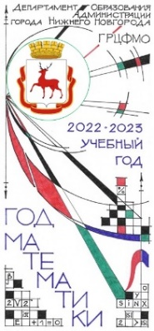
Терминологический диктант
8 класс

перпендикулярные прямые
вертикальные углы
биссектрисы
медианы
циркуль
параллельность
накрест лежащие
остроугольный треугольник
расстояние
алгебраическая дробь
степень
координатная плоскость
коэффициент
многочлен
пропорциональная зависимость
группировка
одночлен
абсцисса

